SOBRE A ORNAMENTALIDADE MEDIEVAL: ESTUDO DO FÓLIO 112V DO BEATUS DE FACUNDUS

SUR L’ORNEMENTALITÉ MÉDIÉVAL: ÉTUDE DU FOLIO 112V DU BEATUS DE FACUNDUS

Fabiana PEDRONI•

Resumo: O domínio da perspectiva morfológica tornou-se para a historiografia da arte um legado difícil de ser superado, em especial nos estudos de elementos que são a priori da ordem formal, como a ornamentação. Os modelos totalizantes característicos até metade do século XX encontravam na forma o delineamento de uma genealogia dos padrões ornamentais. No entanto, a partir principalmente da década de 1980, as teorias da ornamentação surgiram sob novas perspectivas. Além do estudo estilístico-filológico, que buscava datações e as filiações dos motivos, a ornamentação passou também a ser pensada quanto a seus possíveis modos de funcionamento. Sob o aporte da pesquisa de Jean-Claude Bonne, busca-se aqui estudar algumas das funções assumidas pela ornamentação na miniatura do fólio 112v do Beatus de Facundus, manuscrito real de 1047 que dispõe de um rico tratamento ornamental.
Palavras-chave: Teorias da ornamentação – Ornamentalidade – Beatus de Facundus.

Resumé: Le domaine du point de vue morphologique est devenu à l'historiographie de l'art un héritage difficile à surmonter, en particulier dans l'étude des éléments qui sont a priori de l'ordre formel, comme l'ornementation. Des modèles totalisant caractéristiques de la moitié du XXe siècle ont trouvé sous la forme la conception d'une généalogie des motifs ornementaux. Toutefois, principalement à partir des années 1980, les théories de l'ornementation sont venus de nouvelles perspectives. En plus de les études stylistique et philologique, que cherche datation et affiliations des motifs, l'ornementation a été également pensé à leurs modes de fonctionnement possibles. En vertu de la contribution de la recherche de Jean-Claude Bonne, on analyse certaines fonctions assumées par l'ornementation sur la miniature du folio 112V du Beatus de Facundus, un manuscrit réelle de 1047 qui a un riche traitement ornemental.
Mots-clés: Théories de l'ornementation – Ornamentalidade – Beatus de Facundus.

Introdução

As questões de estilo e de evolução das formas, que ganhavam corpo na historiografia já com Vasari, marcaram profundamente o discurso da arte no século XX. Os escritos que deram origem ao legado da perspectiva morfológica atualmente sofrem um processo cada vez mais intenso de revisão crítica pela inserção destes como produtos históricos. Pertencentes a um determinado contexto, novos fatores passaram a ser considerados no entendimento das teorias de arte, a exemplo de mudanças tecnológicas como o surgimento da fotografia e a influência de determinadas ideologias.
Observa-se que no deslocamento das escolhas teóricas, o objeto da história da arte sofreu, e sofre, importantes transformações. O rompimento com a ideia de uma história da arte cíclica excluiu da palavra "evolução" seu sentido de progresso, decadência e superioridade de um estilo em relação a outro precedente. As teorias artísticas que antes eram destinadas exclusivamente às consideradas obras-primas, aquelas que guardavam caráter de originalidade, abriram-se para o estudo de produções consideradas até então à margem da própria história da arte, como a ornamentação. A escrita da história da arte construiu-se marcada por margens, limites e territórios, que se mostram fluidos com o crescimento constante de novas teorias. O ornamentou passou a ser considerado um importante elemento de subsídio para o estudo evolutivo das obras de arte, ele adquiriu uma genealogia própria, uma história delineada a princípio por Aloïs Riegl.
Apesar de hoje a obra de Riegl "Questões de estilo: fundamentos para uma história do ornamento", publicada em 1893, ser considerada um marco na história da arte, foi em seu tempo recebida com grande ceticismo. Tal recepção se deveu principalmente a incapacidade da metodologia usada pelos historiadores da arte no final do século XIX em perceber semelhanças e diferenças entre formas artísticas desprovidas de caráter narrativo e representacional, bem como ao predomínio da interpretação técnico-materialista. Talvez sua maior contribuição para aquele momento tenha sido levantar questionamentos e incitar discussões sobre o ornamento sob novas perspectivas.
Têm-se, assim, entre as décadas de 1850 e 1950, importantes debates sobre a ornamentação que alcançaram não apenas historiadores e teóricos da arte, como também críticos, artesões, artistas, arquitetos e designers. O amplo alcance das discussões repercutiu de modo decisivo no senso comum sobre o que seria e para que serviria o ornamento. Repercussão que ainda hoje é refletida no modo de análise da ornamentação no âmbito acadêmico. Ao excluir as especificidades dos discursos localizados entre estas décadas, criou-se uma herança distorcida das restrições modernistas ao ornamento. Tornou-se corrente o uso de citações descontextualizadas à exemplo de fórmulas antiornamentais como "o ornamento é crime", de Adolf Loos, e "é preciso parar de ornamentar" e "a forma segue a função", ambas de Louis Sullivan (PAIM, 2000, p. 9). Tais afirmativas referenciavam-se a um contexto de produção artística e utilitária moderna, influenciada pela produção industrial, em que o ornamento já não tinha lugar em comparação às utilidades do objeto. O uso generalizado das teorias do ornamento compreendidas entre essas décadas para abarcar todo tipo de ornamentação, seja de estilos diferentes e de usos compreendidos em épocas e intencionalidades diversas, acabou por reduzi-la a um acessório. Enquanto um complemento de beleza, o ornamento seria supérfluo e externo à composição das imagens. Sua eliminação não deveria alterar o sentido da imagem que orna.
Em meio a essa redução do ornamento, tornou-se comum ainda associá-lo unicamente ao seu aspecto decorativo, o que contribui para o aumento quantitativo de análises em termos estilísticos. Além de caracterizar a morfologia de determinadas ornamentações, buscava-se datações e estabelecimento de procedências, indícios úteis para uma abordagem filológica, mas limitadora para uma análise em que a ornamentação, muito presente nas imagens medievais, desempenha papéis fundamentais que ultrapassam uma função decorativa e seus aspectos formais.

Ornamento, ornamentação, ornamental e ornamentalidade: conceitos fundamentais

No estudo aqui proposto, busca-se explorar as possíveis funções assumidas pela ornamentação em uma imagem medieval. Ao propor diálogos entre a forma, o sentido, e usos da ornamentação, torna-se necessária a definição de alguns conceitos essenciais. No domínio formal têm-se os conceitos de ornamento e ornamentação. O primeiro define-se enquanto motivo, um elemento essencialmente formal, como uma representação de folha de acanto, a representação de estrelas, de entrelaços, os motivos geométricos, etc. Estas unidades são pensadas de modo isolado, como nos catálogos de repertórios e padrões de ornamentação, que se tornaram comuns a partir do século XVI e que até hoje são reeditados e reproduzidos como material de consulta a artistas, designers, pesquisadores, dentre outros. A união destes motivos por repetições, variações ou combinações diversas forma composições denominadas por ornamentação que se inscrevem em zonas determinadas de objetos, de imagens, ou de monumentos (molduras, partituras, superfícies de preenchimento, etc.). Estes dois termos são importantes para análises estilísticas, em que o motivo estabelece um padrão repetitivo e característico de determinada cultura, podendo ser identificado segundo sua forma. E ainda contribui para uma análise filológica, em que na busca de filiações percebe-se a transmissão de influências e apropriações de técnicas, materiais e estilos.
Contudo, ao desdobrar a ornamentação em um elemento possuidor de sentidos e funcionalidades, além da forma, torna-se necessário o uso de novos conceitos: o ornamental, proposto por Bonne, ultrapassa o domínio de motivos, de composições repetitivas, para constituir-se como um modus operandi, ou seja, o modo de funcionamento da ornamentação.

[...] si on adopte comme catégorie fondamentale l’ornemental, et non pas l’ornement ou l’ornementation, c’est pour souligner qu’on ne désigne pas ainsi un domaine ou un type d’objets particulier et bien localisé dans l’art médiéval mais un modus operandi dont la fonction structurante est susceptible de traverser tous les genres (BONNE, 1996, p. 213).

O ornamental configura-se, assim, como um “poder”, aquilo que a ornamentação pode fazer, as várias funções que pode vir a assumir, podendo atravessar todos os níveis da imagem, desde os mais figurativos e representacionais aos mais abstratos e simbólicos. Desse modo, podemos considerar o ornamental enquanto potência, em sua possibilidade e poder de modificar-se ou ser modificado pelo contexto no qual se insere, participando da composição e vindo a exercer a funcionalidade a que lhe é pedido celebrar.
O modo como o ornamental porta-se ao assumir determinada função define-se como ornamentalidade. Ou seja, um termo que qualifica determinado elemento com uma característica de função ornamental: a ornamentalidade das cores, a ornamentalidade dos entrelaços, a ornamentalidade medieval. A ornamentalidade liga-se, portanto, a qualidade de ser ornamental, de se apresentar como ornamental, enquanto situação. A palavra ornamentalidade, se pensada a partir de sua construção morfológica, define-se como o estado ou situação de ser ornamental devido ao sufixo “-idade”.
A diferença entre ornamental e ornamentalidade encontra-se, de certo modo, na própria funcionalidade. Enquanto o ornamental é potência, a ornamentalidade é a situação, o ornamental posto em ação. O ornamental se expressa como substantivo e no poder de exercer funções, sendo potência; a ornamentalidade expressa propriamente qualidade, o caráter de um elemento ser ornamental, bem como é a própria condição para que a ação ornamental seja exercida.
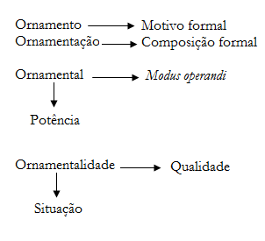
Figura 01. Esquema de definições

Portanto, podemos dizer que o ornamento e a ornamentação estão para a forma assim como o ornamental e a ornamentalidade estão para a função. Em outras palavras, todos os quatro conceitos consideram a questão formal, contudo, no ornamental e na ornamentalidade a forma é ponderada junto com a funcionalidade, com os sentidos. Os conceitos de ornamento e ornamentação não bastam para uma análise que ultrapasse a questão formal, sendo necessária a utilização de novos conceitos que abarquem o âmbito de atuação dos elementos ornamentais.

O fólio 112v: estudo da ornamentalidade

Sob o aporte da ideia de ornamental e ornamentalidade, concatenaremos algumas funcionalidades presentes na miniatura do fólio 112v do Beatus de Facundus, manuscrito encomendado pelo casal real de Leão e Castela em 1047. O termo Beatus refere-se a uma série de manuscritos que se originam enquanto cópias de um protótipo elaborado no século VIII por um monge anônimo do monastério de San Martín de Turieno, situado em Liébana, que recebeu a alcunha de Beato. De acordo com um levantamento de 1985, o total de cópias cuja existência pode se comprovar chega a trinta e quatro manuscritos, datados do final do século IX ao século XIII, dentre os quais vinte e três encontram-se conservados e os restantes, perdidos assim como o próprio protótipo (ESCOLAR, 1996, p. 102). A relação de cópia não significa que cada manuscrito constitua-se enquanto cópia direta do Beatus do século VIII, o Beatus de Liébana, mas que, mesmo originando-se de outra cópia, guarda algumas semelhanças quanto ao conjunto de imagens e ao conteúdo escrito. Os Beati contêm essencialmente o livro do Apocalipse e comentários a trechos deste livro, e há alguns que possuem ainda trechos e comentários ao livro de Daniel, como o Beatus aqui analisado. Por se tratar de uma obra compósita, recorre a citações de pensadores considerados autoridades sobre o tema do Apocalipse, como Isidoro de Sevilha, Ticônio e Primasio, resultando em algo parecido com o que depois veio a chamar-se de Catena áurea.
A difusão das cópias chega a ultrapassar os limites geográficos da Península Ibérica. Há uma cópia procedente da França (Paris, Biblioteca Nacional, lat. 8878) e outra, talvez, do sul da Itália (Berlim, Staatsbibliothek, Theol. lat. Fol. 561). Dentre as razões para a grande difusão está a importância que tinha o próprio livro do Apocalipse no contexto da Península Ibérica, principalmente a partir das fontes eclesiásticas normativas: o IV Concílio de Toledo, realizado em 633, prescrevia no Cânone XVII sua leitura obrigatória desde a Páscoa até Pentecostes (MARIANA, 2006, p. 38); e outros cânones conciliares da época visigoda, que ainda estavam em plena vigência na Alta Idade Média, também incluíam a leitura do Apocalipse na liturgia hispânica (ESCOLAR, 1996, p. 101). Vale ressaltar que já desde o século III eram frequentes os comentários ao Apocalipse, como os de Victorino de Pettau e os de Ticônio, entre outros. Assim, Beato, ao elaborar seus Comentários ao Apocalipse de São João, incluía-se no âmbito de interesse da Igreja ocidental. Ao longo da obra, Beato insiste no tema da pregação, revelando a importância do códice como material teológico de apoio à liturgia. Apresenta-se, ainda, além da importância relacionada com a liturgia hispana, outro elemento impulsionador das cópias, em particular o Beatus de Facundus: a beleza estética e a riqueza de imagens.
A escolha pelo estudo de uma miniatura desta cópia deve-se por seu caráter real. O grande investimento econômico em detrimento das outras cópias monásticas contribui com a riqueza ornamental da obra. As miniaturas deste manuscrito que, em geral, acompanham o texto do Apocalipse e os trechos do livro de Daniel ocupam meia página, dividindo o espaço com o texto a que se referem, ou uma página inteira, e seis iluminuras ocupam duas páginas. A maioria apresenta-se enquadrada numa moldura e com o fundo dividido em faixas horizontais de intensa coloração, como na imagem do f.112v (Figura 02). Assim como outras imagens deste manuscrito, esta possui um rico tratamento ornamental, sendo selecionada por sintetizar de modo mais aparente as potencialidades funcionais que aqui buscaremos abordar.

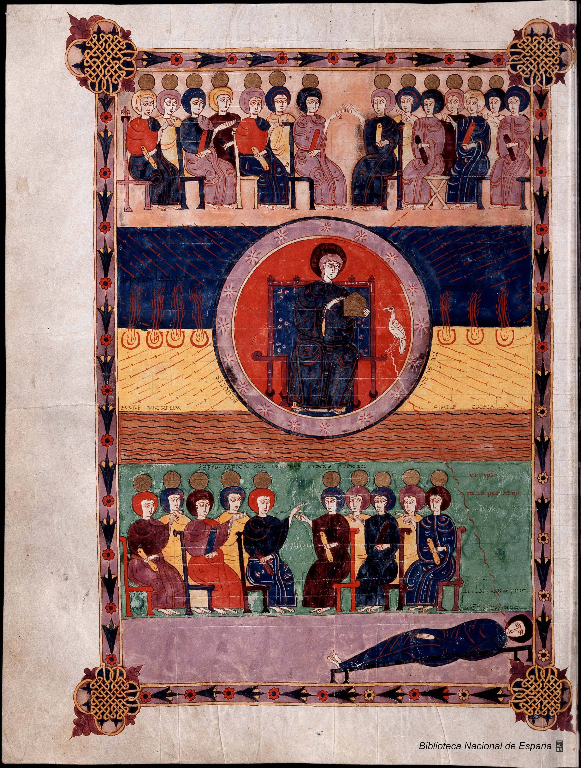
Figura 02. Beatus de Facundus. Fólio 112v: visão de Deus entronizado, anciãos e mar de vidro
(Ap 4: 1-6). Fonte: http://www.bne.es

Em princípio, ao observar apenas o aspecto formal da imagem, pode-se indicar o que se entende por ornamentação ao visualizar, por exemplo, a moldura e os entrelaços que a compõem assim como o padrão repetitivo contido em seu interior, as cores, as linhas nas vestimentas que dão forma ao corpo, as próprias vestimentas, etc. elementos formais e padrões que se apresentam na imagem de modo relativamente extrínseco, sem criar diálogos com o restante da composição.
Todavia, quando os valores ornamentais aparecem não como um repertório de motivos, mas como constituintes da imagem, interferindo em sua construção e no diálogo com os outros valores, fala-se sobre a ornamentalização da imagem. Todos os elementos de uma imagem podem ser ornamentalizados conforme sua atuação funcional dentro do conjunto em que se encontra. Para o entendimento das funções exercidas pela ornamentalidade, exige-se uma abordagem mais ampla na análise da imagem. Além de considerar a sua composição, seus elementos constituintes, necessita-se de um estudo de contexto mais abrangente, seja do próprio conjunto material do manuscrito ou mesmo do contexto histórico em que a imagem foi produzida.
Para a compreensão do papel da ornamentalidade na miniatura do fólio 112v, busca-se inicialmente o estudo de duas instâncias, a da composição da imagem e o conteúdo textual a que se refere: o livro do Apocalipse. A palavra Apocalipse origina-se do termo grego apokálypsis que significa revelação. O Apocalipse contido no Novo Testamento reúne as revelações de Cristo a João, que teria escrito tal texto bíblico enquanto exilado na ilha de Patmos por causa de sua fé em Cristo. Admite-se que seja datado por volta do ano 95, durante o reinado de Domiciano, mas que talvez algumas partes já estivessem escritas desde pouco antes de 70, no tempo de Nero. Estas revelações são escritas para as sete igrejas da Ásia Menor (Éfeso, Esmirna, Pergamo, Tiatira, Sardes, Filadélfia e Laodiceia). Nas Cartas entregues às sete igrejas (capítulos 2 e 3) encontram-se instruções que traçam o destino da Igreja de Cristo do tempo dos Apóstolos até o fim dos tempos. Descreve-se o julgamento em que aparecem os culpados em espalhar o mal entre os homens: o Anticristo e o falso profeta. No capítulo 20 conclui-se a guerra espiritual, tem-se o Juízo Final e o demônio é derrotado, condenado a castigo eterno. Os mártires, por terem sofrido fisicamente, venceram no espírito e foram benditos no céu. Os dois capítulos finais (21 e 22) descrevem o novo Céu, a nova Terra, e a vida bem-aventurada dos justos. Trata-se, portanto, de revelações da luta e vitória do Bem contra o Mal, descritas através de símbolos e ideias que Deus diz a João. A representação do texto do Apocalipse carrega, assim como o próprio texto, referenciais simbólicos importantes para a compreensão das revelações e dos diálogos criados nas imagens.
A miniatura do fólio 112v refere-se ao Apocalipse 4, versículos de 1 a 6, e representa a visão de Deus entronizado e os anciãos:

1 Depois disso, tive uma visão: vi uma porta aberta no céu, e a voz que falara comigo, como uma trombeta, dizia: ‘Sobe aqui e mostrar-te-ei o que está para acontecer depois disso’. 2 Imediatamente, fui arrebatado em espírito; no céu havia um trono, e nesse trono estava sentado um Ser. 3 E quem estava assentado assemelhava-se pelo aspecto a uma pedra jaspe e sardônica. Um halo, semelhante à esmeralda, nimbava o trono. 4 Ao redor havia vinte e quatro tronos, e neles, sentados, vinte e quatro Anciãos vestidos de vestes brancas com coroas de ouro na cabeça. 5 Do trono saíam relâmpagos, vozes e trovões. Diante do trono ardiam sete tochas de fogo, que são os Sete Espíritos de Deus. 6 Havia ainda diante do trono um mar límpido como cristal. Diante do trono e ao redor, quatro Animais vivos cheios de olhos na frente e atrás (BÍBLIA, 2010).

Sobre a funcionalidade iconográfica, encontra-se na imagem uma série de elementos indicados pelo texto. Na banda inferior tem-se representado João, deitado, aparentemente dormindo, como indica a passagem do Apocalipse em questão: “Imediatamente fui arrebatado em espírito”. De sua boca sai uma linha ondulada conduzida até o círculo que descreve o caminho do espírito que sai da boca de João e se encontra em forma de ave diante do Senhor, constituindo-se com um valor iconográfico do ornamental, assim como as outras linhas que saem do trono e que representam os relâmpagos, vozes e trovões, elementos frequentes nas teofanias (Figura 03). Têm-se ainda representados os 24 anciãos (14 na primeira e 10 na quinta banda) ao redor do Senhor, as sete tochas de fogo e o mar límpido, que ocupa toda a quarta banda de cor.

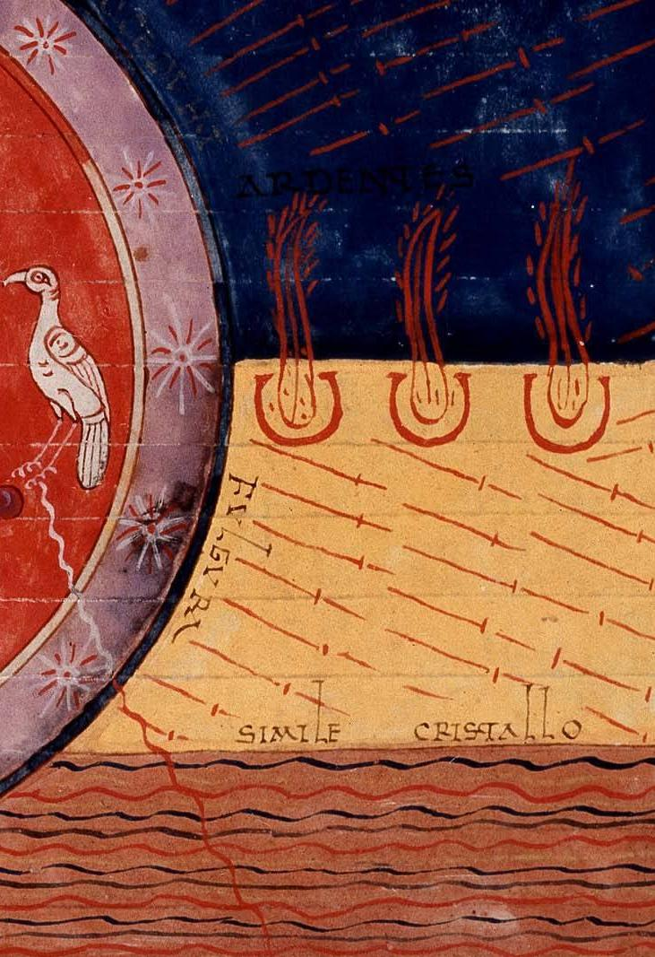
Figura 03. Beatus de Facundus. Fólio 112v. Detalhe.

Há, na representação ornamental dos relâmpagos, vozes e trovões, um caráter de ordem simbólica, bem como semântica no sentido de significado das palavras sugeridas pelo domínio do texto, a interpretação do significado do poder de Deus de julgar, falar e castigar, respectivamente. Observam-se, ainda, outras funcionalidades simbólicas na presença dos anciãos e os elementos que os compõem: os tronos indicam que os anciãos assistem Deus governar o mundo e participam de seu poder real pela representação da coroa. Exercem um papel sacerdotal e real: louvam e adoram a Deus (Ap 4: 10, “os vinte e quatro anciãos se prostram diante daquele que está sentado no trono para adorar aquele que vive pelos séculos dos séculos, depondo suas coroas diante do trono e proclamando”).
Contudo, se acompanhamos as duas instâncias com funcionalidades e características formais próprias, a ornamentação e o texto, notamos que há uma divergência importante na passagem de descrição das cores que acompanham os personagens: “Ao redor havia vinte e quatro tronos, e neles, sentados, vinte e quatro Anciãos vestidos de vestes brancas com coroas de ouro na cabeça.” Apesar da indicação das vestes brancas, símbolo de pureza, os anciãos são representados por vestes coloridas, que acentuam a diversidade cromática da imagem, bem como evidenciam a escolha das cores sem uma justificação iconográfica evidente.

[...] Hay que reclamar la atención sobre la libertad con que se hace uso de los colores en los Beatos, no por motivos simbólicos, aunque se desatiendan una y otra vez las descripciones del Apocalipsis por ello (LUACES, 2006, p. 160).

O papel de signo figurativo pode ser assumido pela ornamentalidade apenas de modo eventual, uma vez que as cores, os traços e os motivos ornamentais não podem se reduzir simplesmente ao figurativo. Em acordo com a imagem os motivos empregados podem mostrar-se primeiramente enquanto elementos ornamentais, pois a priori qualificam e depois descrevem. A concordância ou interferência das marcas gráficas e cromáticas ornamentais com a construção figurativa da imagem e, por conseguinte, com sua identificação iconográfica, torna-se uma condição para que a ornamentalidade participe na construção da imagem (BONNE, 2002). Não se deve confundir e mesmo reduzir um elemento ornamental a um sentido, pois se pode assumir antes um valor ornamental, destacando um conteúdo por relações de contraste, por exemplo, e posteriormente um valor figurativo, constituindo uma figura e adquirindo significados.
Essa precedência do valor ornamental sobre o iconográfico e o simbólico reforça a crítica à visão tradicional de que o ornamento está subordinado ao objeto que ornamenta, ou ao texto do qual se origina. Percebe-se, ao contrário, a cor, enquanto ornamento, exercendo funções como a relação de contraste que destaca determinados elementos e cria relações de hierarquia entre as figuras da imagem. Talvez se os anciãos estivessem de fato representados com vestes brancas, o contraste que surgiria entre as faixas de fundo e suas vestes poderia trazê-los ao primeiro plano, deixando Deus em um plano secundário, o que seria inadmissível em uma representação medieval.
Percebe-se neste trabalho da ornamentalidade uma função estrutural, que cria planos hierárquicos ao destacar um elemento. O ser sentado no trono ocupa o primeiro plano de importância, não apenas por uma questão de tradição cristã, na superioridade do Senhor, mas pelo trabalho dos elementos ornamentais. A linha ondulada que segue até o trono, juntamente com os “raios” que saem do círculo, elementos ornamentais que ecoam formalmente entre si, estabelecem relações de ordem sintáxica. Em sua diversidade de quantidade e tamanho, todas estas linhas frisam e põem em destaque não apenas o círculo, mas, principalmente, Aquele que está dentro dele. Outro elemento que destaca e constitui este primeiro plano é a presença do medalhão, signo celeste e sobretudo indício de glória e poder, como uma moldura que enfatiza o elemento central da narrativa e é ornamentado por dezessete estrelas, indicando que este espaço pode ser representação do céu. Não apenas os elementos de representação sublinham o Ser contido no medalhão como o mais importante, mas também por meio de relações de contraste entre as cores, como a linha de cor azul que o circunda e o destaca das faixas de fundo (figura 04).
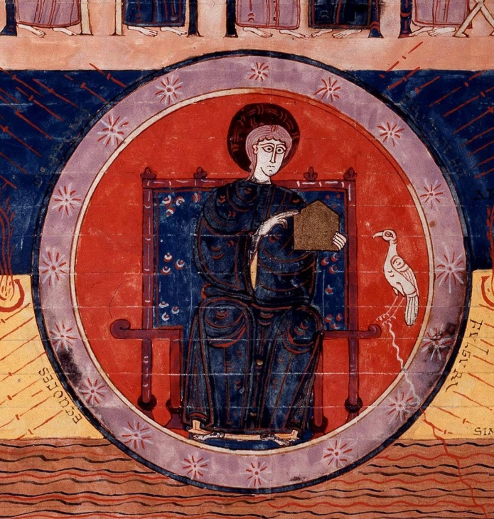
Figura 04. Beatus de Facundus. Fólio 112v.
Detalhe dos elementos que compõem o primeiro plano de importância narrativa.

Num plano posterior, tem-se a figura de João, que com suas vestes azul escuro, semelhantes ao do Senhor, destaca-se sobre o fundo arroxeado. Nota-se que o esquema criado pela linha que representa o caminho do espírito de João, o traz para este plano à frente dos anciãos. Nota-se, ainda, que dentre os anciãos apenas aqueles que se encontram numa fila anterior, possuem vestes azuis, semelhantes ao do Senhor e a de João. Há uma complexidade no diálogo entre as cores, que “brincam” num jogo de criação de planos, mas sem nunca avançar sobre o plano mais importante, o do Senhor.
Nesta função estruturante, as faixas de fundo coloridas guardam um papel especial na organização da narrativa, dividindo e agrupando os elementos de modo simétrico (e às vezes propositalmente assimétrico) e estabelecendo relações de contraste para destacar algum elemento. Em geral, é no espaço das faixas que se inserem descrições ao lado das representações, como na organização dos elementos que saem do trono (relâmpagos, vozes e trovões) em que são acrescidas as palavras “mare vitreum simile cristallo” (mar de vidro semelhante ao cristal, alusão ao batismo) ou ao lado dos 24 anciãos que se insere uma inscrição de livre interpretação por parte de Beato: “XII ap(o)st(o)le et XII prophete” (LUACES, 2006, p. 154), alusão aos 12 profetas do Antigo Testamento e aos 12 apóstolos.
Assim, as cores, bem como outros elementos ornamentais, devem ser pensadas dentro de um conjunto, no contexto da imagem e do manuscrito, a partir das relações que se estabelecem no interior da composição com os elementos representacionais, abstratos e com outras cores. Deve-se ainda relevar a condição da cor de acordo com a tradição cultural na qual se encontra a modificação de significados e usos de acordo com sua localização temporal e geográfica. Na visão de Michel Pastoureau (1997), as cores são fenômenos estritamente culturais, de construção social, que permitem, em sua mutabilidade, trilhar uma história das cores. Enquanto elementos ornamentais, as cores não são da ordem dos sentidos, ou seja, não estabelecerem a priori uma relação de significado em sua existência.
O papel de símbolo depende de fatores como o diálogo que se estabelece entre texto e imagem ou entre os elementos da própria imagem. As cores devem ser analisadas a partir de um conjunto, a partir de comparações, pois um ornamento passa a adquirir valor somente dentro de uma composição, na associação com um suporte e seus demais elementos. Segundo Pastoureau (2006, p.130) “[…] Un color jamás viene solo; no encuentra su razón de ser, no adquiere su sentido hasta que no se lo asocia se lo opone a uno o más colores diferentes.” Torna-se necessário um conjunto de elementos para que todas as funções que as cores, bem como outros elementos ornamentais, possuem em potencialidade possam ser exercidas em plenitude. Não há nada de universal na cor, nem em sua natureza nem em sua percepção, o que impossibilita um estudo da cor apenas de acordo com leis da física, química e matemática. O discurso sobre a cor deve seguir a natureza antropológica, questionando suas dimensões e funções simbólicas. Tal concepção torna-se importante no estudo da ornamentalidade das cores, na medida em que promove as relações entre a sociedade e sua produção cultural. Ao considerar a cor-ornamento um fenômeno cultural, evitam-se generalizações dos significados em símbolos imutáveis, além de solicitar um panorama mais abrangente que inclua, por exemplo, situações em que a cor é empregada fora de um âmbito simbólico. Considerar que a cor é um elemento cultural mutável, não vinculado a um corpo-objeto, é promover sua abrangência contextual, seja em associação à sociedade na qual é empregada, ou a um conjunto menor, como o próprio manuscrito. Não seguir a descrição do texto do Apocalipse ou uma lógica norteada apenas pela simbologia é colocar o valor estético e estrutural do ornamental em primeiro lugar, antes do valor simbólico e iconográfico.

[...] L’ornementalité est entendu ici avant tout comme un mode de traitement esthétique de l’image. Sa première fonction est de celébration, quelle que soit par ailleurs la capacité des motifs ornementaux à remplir d’autres fonctions (symboliques, magiques, rituelles...) (BONNE, 1997, p. 103).

Nesta função primeira, de celebração, há uma dimensão estética do ornamental que se destaca antes de qualquer possibilidade deste vir a assumir outras funções. Possivelmente é esta característica do ornamental que o fez, muitas vezes, ser confundido e reduzido ao aspecto puramente decorativo. O decorativo constitui-se como uma das possibilidades de funcionalidade da ornamentalidade, que diz respeito a um caráter de preenchimento de uma superfície com motivos ornamentais que a embelezam. Na origem da palavra em latim, decor, está o ato de embelezar. No entanto, nesta função primeira de celebração, encontra-se não somente o decor, o embelezar, mas também o sentido de decus, o ato de conferir valor e honra ao objeto. De acordo com uma fórmula de Isidoro de Sevilha, retomada por Bonne (1996, p. 218), “Decus ad animum refertur, decor ad corporis speciem”, ou seja, o decor é a beleza externa conferida a um objeto, relaciona-se à forma do corpo. E o decus constitui-se como o caráter de honra atribuído ao decor.
A inserção do decus na função primeira da ornamentalidade guarda uma importância especial na análise deste manuscrito, devido ao contexto que envolve sua feitura, pois os elementos ornamentais são utilizados para conferir valor, poder e honra à imagem, ao manuscrito, bem como aos seus detentores. Para que a ornamentalidade possa vir a exercer essa função e outras, é imprescindível que a ornamentalidade seja decente (decet), isto é, que respeite uma conveniência axiológica em que o caráter estético dos elementos ornamentais esteja em adequação ao valor suposto do objeto.
Apresenta-se, na miniatura, um cuidado formal na elaboração, por exemplo, dos entrelaços, da moldura, das vestimentas, assim como uma grande profusão de cores, elementos que enriquecem a imagem. Este “enriquecer” ultrapassa uma questão puramente estética, do decorativo. Ser decente e conveniente aponta para o entendimento de outra instância a ser estudada: o contexto histórico em que o manuscrito foi elaborado. Ampliar o estudo para além de uma questão formal implica uma ampliação da margem de atuação da própria ornamentalidade.
Por se tratar de um encargo real, este Beatus deveria estar à altura da riqueza e do luxo do reinado de Fernando I (1037-1065) que reuniu boa parte dos reinos cristãos peninsulares e pontuou o começo de uma recuperação e desenvolvimento destes territórios após as guerras de resistência ao domínio muçulmano entre o século X e início do século XI. Esta renovação significava não apenas uma recuperação econômica e aumento territorial do reino, mas o estímulo às empresas artísticas. Em sua carta-testamento de 1063, constam várias doações do monarca, principalmente à Colegiada de Santo Isidoro de Leão, esta que fora o monastério de São João Batista até a ocasião do translado dos restos de Santo Isidoro desde Sevilha. Apesar de não ter existido um programa muito ambicioso na arquitetura, excetuando o referido monastério, Fernando I destacou-se em significativas doações de objetos luxuosos, que viriam a formar o Tesouro Real de Leão, além de ter buscado tornar a cidade de Leão em um dos maiores centros de mecenato artístico por onde passariam os peregrinos a caminho do santuário de Santiago de Compostela. Não apenas a cidade, mas as obras que nela se ostentavam transformavam-se num símbolo de autoridade. Dentre as doações que compõem o Tesouro Real de Leão, encontra-se, por exemplo, o Crucifixo de Fernando I e Sancha, a Arca das bem-aventuranças e a Arca das relíquias de Santo Isidoro, bem como a encomenda de alguns manuscritos, dentre os quais se destaca o luxuoso Beatus.
O empreendimento grandioso de doações por Fernando I exigiu proporcionais investimentos financeiros, os quais provieram principalmente dos lucros obtidos com as chamadas guerras de Reconquista caracterizadas pela retomada de territórios da Península Ibérica que haviam sido dominados pelos muçulmanos desde o século VIII. Em especial a partir de 1055 são empregadas várias campanhas militares por Fernando I, as quais não se limitavam ao âmbito religioso, pois ao mesmo tempo significavam a retomada de um território rico e que se mostrava extremamente próspero durante o domínio muçulmano. Algumas destas campanhas eram expedições de saques e outras de conquista de territórios, mas havia um regime que garantia uma relação pacífica, o regime de parias - tributos pagos pelas taifas muçulmanas aos reinos cristãos do norte da península nos anos seguintes à desintegração do Califado de Córdoba em 1031. Tal tributo tomou formas diversas: moedas, metais preciosos, joalheria, têxteis e marfins. Os lucros obtidos pelas parias proporcionaram o desenvolvimento político e econômicos dos reinos cristãos espanhóis financiaram em parte o avanço bélico durante o movimento de Reconquista, como também foram utilizados para criar objetos artísticos ao permitir, por exemplo, o pagamento na corte de Leão dos melhores ourives de toda Europa.
Algumas das doações do casal real auxiliaram igualmente no fortalecimento das relações com a ordem de Cluny, iniciadas pelo pai de Fernando I, Sancho III, o Maior (1004-1035), o qual deu inicio a uma verdadeira abertura para o mundo além Pirineus, que depois foi continuada por seus filhos e netos. No final do século XI, todos os reinos cristãos da Península Ibérica já eram regidos por herdeiros diretos deste monarca, os quais proporcionaram uma aceleração no desenvolvimento cultural, pois até então estes territórios hispânicos mantinham em vigor a cultura hispano-visigoda e permaneciam isolados das mudanças introduzidas pelo chamado renascimento carolíngio.
A ordem de Cluny assumiu o papel de mediadora entre o rei de Leão e Castela e o Império Otoniano, outra via importante de intercâmbios artísticos e culturais. O contato com outras regiões influenciou o reinado de Fernando I, que exprimia em suas pretensões imperiais o imitar de práticas carolíngias e otonianas, como a encomenda de códices luxuosos para sua câmara. Desde o século X vinham sendo iluminados na Europa ocidental códices especialmente luxuosos para os sucessores de Carlos Magno e “retratos” imperiais na Alemanha para monarcas da dinastia otoniana.
Segundo Yarza Luaces (2006, p. 72), nenhum monarca da coroa asturiana ou da leonesa esteve interessado especialmente na encomenda de um grupo de manuscritos mais ou menos luxuosos, exceto por Alfonso III, rei de Leão em 866, o qual teve vontade de constituir uma biblioteca própria. Yarza Luaces afirma ainda que é possível que Fernando I, assim como Alfonso III, tenha querido constituir uma pequena biblioteca ao encomendar algumas obras, como o luxuoso Beatus que havia quarenta anos não era copiado. “[...] sin duda sería una obra de prestigio que enlazaba con el deseo de ofrecer una imagen leonesa a sus súbditos y a su iglesia” (LUACES, 2006, p.77).
Além da encomenda de objetos luxuosos, Fernando I escolheu Santo Isidoro de Leão como o local em que seria sepultado, ao invés de eleger o monastério de Oña, devido à sua origem Navarra, ou o monastério de São Pedro de Arlanza, por ter herdado de seu pai, Sancho III, o condado de Castela em 1035. Fernando I escolheu Leão em honra à sua Coroa. Todo este comprometimento e esforço de tornar Leão um reino próspero pode ter sido um modo de amenizar a hostilidade inicial do povo leonês que recebeu Fernando I como um intruso navarro, criado em um ambiente distinto do castelhano, aberto às correntes ideológicas e religiosas que vinham da França e que havia matado seu próprio cunhado e rei legítimo, Bermudo III, na Batalha de Tamarón em 1037, cinco anos após seu casamento com Sancha. A data de encomenda deste manuscrito luxuoso também não era casual: em 1047 completavam-se dez anos desde que Fernando I fora coroado na catedral de Leão, após a morte de seu cunhado em campo de batalha. Seria como um objeto de comemoração à sua conquista, ao seu triunfo enquanto rei, sendo o Beatus um manuscrito apropriado à ocasião por conter a temática da vitória maior, a do bem contra o mal expressa no Apocalipse.
Assim, este Beatus assume o papel de um discurso simbólico que expressa o poder dos monarcas a partir do importante uso de elementos ornamentais que conferem status aos comitentes e à própria obra, e tornam-se particularmente eficazes para celebrar o comprometimento de Fernando I, de origem navarra, com o reino de Leão, principalmente por conter um rico trabalho ornamental. Segue-se, portanto, uma conveniência do próprio manuscrito ao valor que lhe é exigido como encomenda real.
De modo alusivo, tem-se em uma coroa a determinação do status e poder de um rei, e para que ela o legitime como tal, a coroa deve conter elementos ornamentais decentes, convenientes a tal propósito. Logo, agrega-se ouro, pedras preciosas e formas decorativas que se adéquam a essa legitimação do poder e status, assim como ocorre neste manuscrito e, de modo mais direto ao exemplo da coroa, na miniatura aqui analisada, não apenas no sentido de seguir a indicação textual (“vinte e quatro anciãos vestidos de vestes brancas com coroas de ouro na cabeça”), mas pela própria conveniência do ouro ao status e poder de Fernando I e Sancha, à intencionalidade de se sobrepor às outras cópias, enquanto um objeto luxuoso e digno de uma encomenda real. Para Jean-Claude Bonne (1996), a ornamentalidade utiliza-se das características plásticas do suporte para celebrar a imagem e alterar seu status e dos seus detentores:

Par conséquent, le décor ornemental (ou non) peut régulièrement faire fonction d'emblème du statut, de la position ou du prestige de son détenteur et de l'identité sociale des dépendants matériels ou spirituels de celui-ci (BONNE, 1996, p. 221).

Assim como as cores, para os homens medievais o ouro é matéria e luz, e ainda possui um status particular ao participar da simbologia dos metais, sendo calor, peso e densidade. O ouro assume função estética, bem como litúrgica e política, uma vez que permite à Igreja ou ao seu detentor afirmar seu poder, sua autoridade. Há, ainda, outro tipo de conveniência a ser respeitada no processo de ornamentalização de uma imagem: a conveniência estética ou adequação formal, em que a ornamentalidade deve convir e se adequar às propriedades formais do suporte, no sentido de adaptar o decor ao material ao qual se inscreve, respeitando a materialidade deste objeto, pois quando um ornamento é articulado a um suporte, este já possui, de antemão, uma funcionalidade própria, à qual é destinado, bem como propriedades plásticas.
Quanto à funcionalidade do objeto, como dito anteriormente, a ornamentalidade se adequa ao caráter real do manuscrito. A respeito da plasticidade do Beatus de Facundus, os elementos ornamentais seguem a planeza das páginas, própria do objeto manuscrito. Mesmo sem criar uma ilusão tridimensional, as imagens funcionam em planos sobrepostos que diferenciam a posição de cada elemento, figura e fundo. Sobre a relação de adequação, de respeito à natureza do suporte, nota-se que as faixas de fundo saturadas, sem sombra não tendem a se expandir para além do espaço da página. Elas estão em acordo e intensificam a planeza do fólio, assim como a moldura, que contribui na delimitação da imagem dentro da página.
A ornamentalidade atua, pois, nessa relação de embelezar e honrar, respeitando a natureza, as intencionalidades e as funções do objeto. O modo como esta atuação se dá, é nomeada por J. C. Bonne (1996, p. 215) como opération du marquage, ou seja, a ornamentalidade atua a partir de marcas que tomam posse da imagem. Estas marcas podem ser de natureza, de forma e de dimensão variáveis, sem constituir necessariamente figuras, motivos ou signos propriamente ditos. Para que se constituam como ornamentalidade, devem manifestar as adequações (decet) anteriormente descritas.
Em outras palavras, quando a ornamentalidade marca uma imagem, quando nela interfere, também passa a atuar como um intensificador, um modulador que cria e intensifica diferenças e tonalidades de algo que é expresso. O ornamental assume diferentes valores e caracteriza-se pelo o que Bonne chamou de poder de orquestração:

L’ornemental, c’est bien ce pouvoir d’orchestration générale assez puissant pour moduler ses consonances et ses dissonances sur de multiples registres (plastiques, chromatiques, rythmiques, géométriques, numérologiques ou autres) (BONNE, 1996, p.239).

O termo “orquestrar”, em outras palavras, indica o poder do ornamental de atuar num conjunto com a capacidade de fornecer modos de estruturação estética ou simbólica, ou mesmo determinações sintáxicas ou simbólicas, como visto anteriormente, além de uma organização estrutural dos elementos. Faz-se alusão à orquestração musical, à composição das diferentes partes de uma peça musical para ser executada por uma orquestra. O poder de organizar de forma harmônica os elementos constituintes do tema central da narrativa.
Portanto, para identificar na imagem medieval a sua ornamentalidade torna-se necessário um estudo mais abrangente em que os valores ornamentais trabalham na imagem de modo dinâmico e dialogante com outros elementos. A não redução da ornamentalidade a um aspecto decorativo ou iconográfico contraria a ideia ainda hoje predominante na historiografia de uma subordinação da ornamentação ao aspecto formal e ao objeto que orna, respectivamente.
A relação entre a ornamentalidade e seu suporte, aqui a imagem do fólio 112v no Beatus de Facundus, não se dá pelos extremos opostos da subordinação e da autonomia, e sim por uma operação interna ao objeto que visa tomar posse da matéria, articular-se com seu suporte e dele fazer parte. Neste processo de articulação, a ornamentalidade assume funções iconográficas e simbólicas, emblemáticas e semânticas no que tange ao nível das significações, bem como funções estruturais e de organização sintáxica da imagem, além de orquestrar a composição, ou seja, torná-la harmônica entre seus elementos e conveniente à sua intencionalidade.

Referências Bibliográficas

BÍBLIA. Português. Bíblia de Jerusalém. São Paulo: Paulus, 2010.
BONNE, Jean-Claude. Penser en couleur: à propôs d’une apocalyptique du X siècle. In: SCHMITT, Jean-Claude; HÜLSEN-ESCH, Andrea von (Org). Die Methodik der bildinterpretation / Les méthodes de l'interpretation de l'image. Deutsch-französische Kolloquium 1998-2000. Göttingen: Max-Planck Institut für Geschichte, 2002, 2 v. p.355-379.
______. De l'ornemental dans l'art médiéval (VIIè - XIIè siècle): Le modele insulaire. In: SCHMITT, Jean-Claude; BASCHET, Jérôme (orgs). L'image: Fonctions et usages des images dans l'Occident médiéval. Paris: Le Léopard d'Or, 1996. p. 207-249.
______. De l'ornement à l'ornementalité: La mosaïque absidiale de San Clement de Rome. ACTES DU COLLOQUE INTERNATIONAL: LE ROLE DE L'ORNEMENT DANS LA PEINTURE MURALE DU MOYEN AGE. Saint-Lizier, 1-4 juin 1995. Poitiers: Université de Poitiers, 1997. p.103-119.
ESCOLAR, Hipólito. Los manuscritos: historia ilustrada del libro español. Madrid: Fundación Germán Sánchez Ruipérez, 1996.
FAVORETO, Fabiana Pedroni; PEREIRA, Maria Cristina C. L. Beatus de Facundus: um estudo da ornamentalidade das cores. ANAIS DO XIII CONGRESSO INTERNACIONAL DE FILOSOFIA MEDIEVAL. Vitória: UFES, 2011.
LUACES, Joaquín Yarza. La ilustración del “Beato de Fernando I y Sancha”. In: WILLIAMS, John et al. Beato de Fernando I y Sancha. Barcelona: M. Moleiro, 2006. p.59-90.
PASTOUREAU, Michel. Una historia simbólica de la Edad Media occidental. Buenos Aires: Katz, 2006a.
______. Dicionário das cores do nosso tempo: simbólica e sociedade. Lisboa: Estampa, 1997.

Notas

• Mestranda em História – Programa de Pós-graduação em História Social – USP – Universidade de São Paulo, CEP: 05508-080, São Paulo, SP – Brasil. Bolsista CAPES. E-mail: fabianapedroni@yahoo.com.br
Neste sentido, reconhece-se o esforço de alguns autores em descrever o caráter formal da ornamentação utilizada em diversas culturas, como a compilação do arquiteto Owen Jones (1868) que coletou vários exemplos de ornamentação desde a Grécia e Egito antigo à China imperial, além de formalizar 37 princípios básicos da criação de padrões ornamentais. Sobre a transmissão de valores ornamentais, ver também FAVORETO; PEREIRA, 2011.
“Se adotarmos como categoria fundamental o ornamental, e não o ornamento ou a ornamentação, é para sublinhar que não o designamos como um domínio ou um tipo de objeto particular e bem situado na arte medieval, mas como um modus operandi em que a função estruturante é susceptível de atravessar todos os gêneros” (tradução nossa).
Este códice, também conhecido por Beatus de Fernando I e Sancha, em referência ao nome dos comitentes, encontra-se na Biblioteca Nacional na Espanha (BNE) sob a Vitrina 14-2 e está disponibilizado virtualmente de modo integral em excelente qualidade de imagem pelo próprio site da BNE. Disponível em: <http://www.bne.es>. Acesso em Jul. 2013.
Neste estudo, a palavra Beato refere-se ao abade do monastério de San Martín de Turieno, “compilador” do protótipo. Já o termo Beatus é utilizado em alusão aos manuscritos de sua obra, e particularmente ao manuscrito aqui estudado, o Beatus de Fernando I e Sancha, sendo o plural de Beatus, Beati.
Empregamos o termo precedência ou anterioridade no sentido apriorístico do ornamental, ou seja, numa circunstância de apresentar-se em condição de importância e prioridade em relação a outras funcionalidades, como a iconográfica e simbólica.
Apesar de este estudo focar na imagem do fólio 112v, é possível identificar uma série de diálogos comparativos com o conjunto de imagens do manuscrito. Por exemplo, esta imagem guarda algumas semelhanças figurativas com a imagem do fólio 141v (representação da abertura do sexto selo) em que se tem ao centro da composição o Senhor sentado ao trono dentro de um medalhão ornamentado por dezessete estrelas que, neste caso, representam as estrelas citadas pelo próprio texto a que a imagem faz referência, o texto do Ap 6: 13 - “as estrelas do céu se precipitaram sobre a terra, como a figueira que deixa cair seus frutos ainda verdes ao ser agitada por um vento forte”.
“[...] A ornamentalidade é entendida aqui antes como um modo de tratamento estético da imagem. Sua primeira função é de celebração, independente da capacidade dos motivos ornamentais exercerem outras funções (simbólicas, mágicas, rituais...) [...]” (tradução nossa).
“Por conseguinte, a decoração ornamental (ou não) pode regularmente exercer função de emblema do status, da posição ou do prestígio de seu detentor e da identidade social dos seus dependentes materiais ou espirituais.” (Tradução nossa).
Otto Pächt (1987, p.140-141) versa sobre o valor ornamental do ouro: “A causa de su sustancia metálica, el oro es el único de los colores que tiene una connotación de materialidad con características objetivas intrínsecas; su calidad de metal precioso le otorga un extraordinario valor ornamental, es ornamento por mera presencia, incluso sin ningún tipo de articulación decorativa.”
“O ornamental é o poder geral de orquestração poderoso o suficiente para modular suas consonâncias e suas dissonâncias sobre os múltiplos registros (plásticos, cromáticos, rítmicos, geométricos, numerológicos ou outros) [...]”. (tradução nossa). Artigo recebido em 26/10/2013. Aprovado em 18/11/2013.

